

**Os animais da quinta**

[Subtítulo do documento]



7 de fevereiro de 2018

Carolina Manso

IEFP Guarda

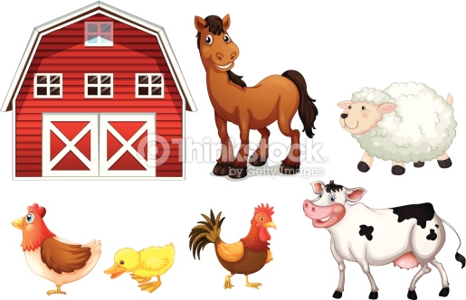

Índice:

Os animais da quinta 1

Vaca 1

Cabra (Capra Aegagrus Hircus) 2

Porco 4

Galinhas 6

Bibliografia 10

**Os animais da quinta**

Vaca

O **boi** (***Bos taurus***) é um [mamífero](https://pt.wikipedia.org/wiki/Mam%C3%ADfero) [ruminante](https://pt.wikipedia.org/wiki/Ruminantes) da [ordem](https://pt.wikipedia.org/wiki/Ordem_(biologia)) [*Artiodactyla*](https://pt.wikipedia.org/wiki/Artiod%C3%A1tilos). Faz parte do grupo dos bovinos, é [ungulado](https://pt.wikipedia.org/wiki/Ungulados) e apresenta dois dígitos (dedos) em cada pata. O boi é um ruminante, ou seja, regurgita o alimento para a boca após sua ingestão, onde é novamente mastigado e deglutido. O estômago dos ruminantes é dividido em [retículo](https://pt.wikipedia.org/wiki/Barrete_(anatomia)), [rúmen](https://pt.wikipedia.org/wiki/R%C3%BAmen), [omaso](https://pt.wikipedia.org/wiki/Omaso) e [abomaso](https://pt.wikipedia.org/wiki/Abomaso).

O [macho](https://pt.wikipedia.org/wiki/Macho) da espécie recebe o nome de **boi**, ou **touro**, enquanto que a [fêmea](https://pt.wikipedia.org/wiki/F%C3%AAmea) é conhecida por **vaca** e o animal jovem por **bezerro**. Essa espécie foi domesticada pelo homem e é utilizada em larga escala em muitas atividades como a produção de carne e de leite, representando grande importância para a economia de muitos países.

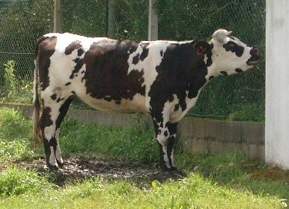

Figura 1 Vaca portuguesa (Duarte, s.d.)

**Cabra** (Capra Aegagrus Hircus)

O [caprino](https://pt.wikipedia.org/wiki/Caprino) é um dos menores ruminantes [domesticados](https://pt.wikipedia.org/wiki/Domestica%C3%A7%C3%A3o). As cabras foram um dos primeiros animais a serem domesticados, por volta do ano 7000 a.c. no [Oriente Médio](https://pt.wikipedia.org/wiki/Oriente_M%C3%A9dio), a partir das [cabras-selvagens](https://pt.wikipedia.org/wiki/Cabra-selvagem). Talvez a sua resistência natural e capacidade de adaptação a condições extremas tenha chamado a atenção dos povos nómadas da [região](https://pt.wikipedia.org/wiki/Regi%C3%A3o) para este [animal](https://pt.wikipedia.org/wiki/Animal) e para a possibilidade de o domesticar.

Na maioria das raças de [caprinos](https://pt.wikipedia.org/wiki/Caprinos), os dois sexos têm [cornos](https://pt.wikipedia.org/wiki/Corno) e [barba](https://pt.wikipedia.org/wiki/Barba). Os cornos podem ser curvos ou em forma de [espiral](https://pt.wikipedia.org/wiki/Espiral), mas muitos têm um lado interno afiado. O [pelo](https://pt.wikipedia.org/wiki/Pelo) pode ser comprido ou curto, macio ou áspero, dependendo do [habitat](https://pt.wikipedia.org/wiki/Habitat) e do controle da [criação](https://pt.wikipedia.org/wiki/Cria%C3%A7%C3%A3o).

A cabra fornece [couro](https://pt.wikipedia.org/wiki/Couro), [carne](https://pt.wikipedia.org/wiki/Carne), [leite](https://pt.wikipedia.org/wiki/Leite) e, às vezes, [estrume](https://pt.wikipedia.org/wiki/Estrume) e [lã](https://pt.wikipedia.org/wiki/L%C3%A3) (em algumas variedades, como na [cabra-angorá](http://www.caprino-ovinocultura.com.br/site/angora.php)). As cabras são excelentes exploradoras e conseguem encontrar sua própria comida. O esgotamento de [pastos](https://pt.wikipedia.org/wiki/Pasto) pelas cabras se tornou, onde não há um manejo adequado dos animais, um problema ambiental em muitas partes do mundo.

O habitat natural dos bodes são as montanhas, geralmente nas [zonas temperadas](https://pt.wikipedia.org/wiki/Zonas_temperadas). A alta altitude, aliada aos pulmões desenvolvidos dos bodes e à grossa pelagem que os protege do frio, permite a sobrevivência em um local protegido de qualquer tipo de predador.

As crias — popularmente chamadas de cabritos — nascem após uma gestação de cerca de 150 dias. Têm uma expectativa de vida de cerca de vinte anos e emitem um [som](https://pt.wikipedia.org/wiki/Som) chamado de "balido". O [substantivo coletivo](https://pt.wikipedia.org/wiki/Substantivo_coletivo) para grupos de cabras é "fato".Os caprinos recebem diferentes denominações de acordo com seu gênero e fase de vida. Ao nascer, machos e fêmeas são denominados cabriteiros até o fim da fase de [lactação](https://pt.wikipedia.org/wiki/Lacta%C3%A7%C3%A3o). Da fase de lactação à maturidade sexual, são denominados cabritos. A partir da maturidade sexual, as fêmeas são denominadas cabras e os machos, bodes. (SEVERI, 17)

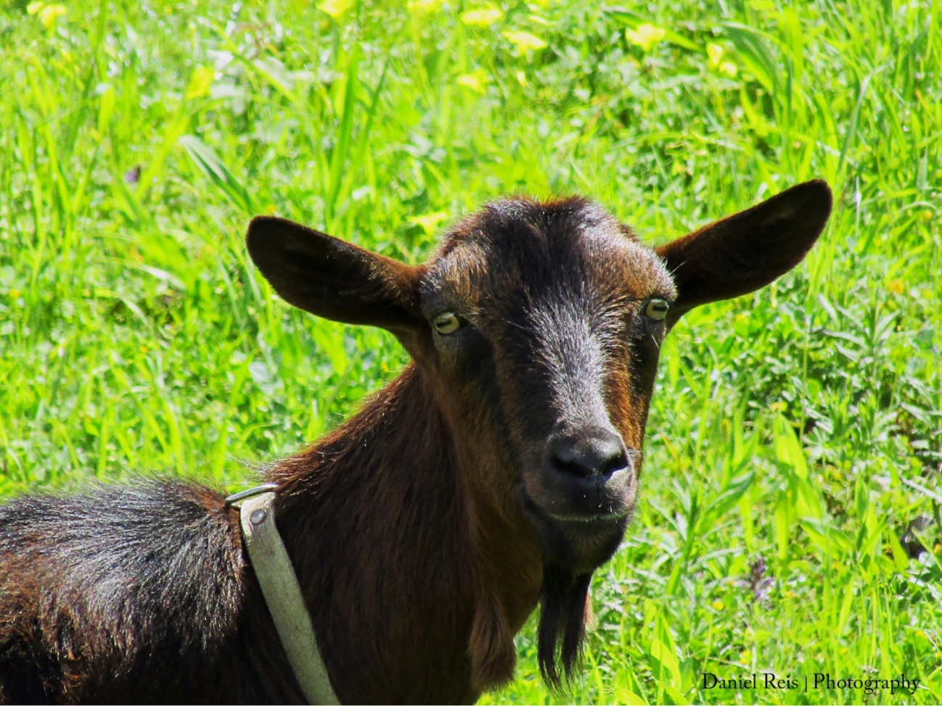

*Figura 2(Daniel Reis)*

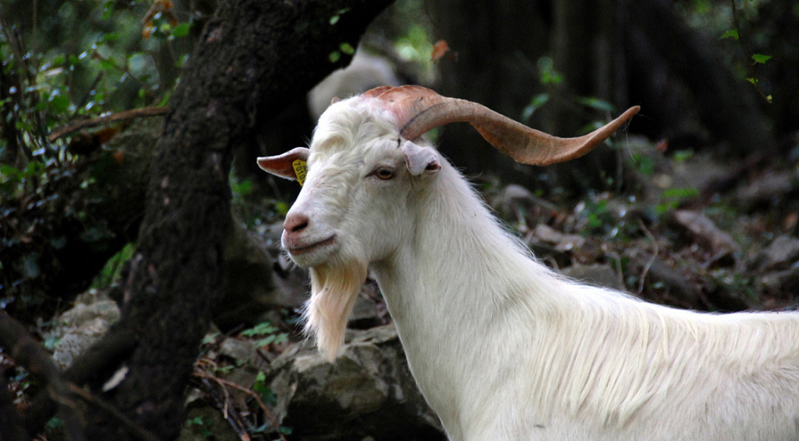*Figura 3 Cabra Portuguesa (savers, s.d.)*

Porco

**Porco** é a denominação dada às diferentes [espécies](https://pt.wikipedia.org/wiki/Esp%C3%A9cie) de [mamíferos](https://pt.wikipedia.org/wiki/Mam%C3%ADfero) [bunodontes](https://pt.wikipedia.org/wiki/Bunodonte), [artiodáctilos](https://pt.wikipedia.org/wiki/Artiod%C3%A1ctilo), não [ruminantes](https://pt.wikipedia.org/wiki/Ruminante) a que pertence o [porco doméstico](https://pt.wikipedia.org/wiki/Porco_dom%C3%A9stico). Um conjunto de porcos chama-se **vara**.

Foi introduzido no [Brasil](https://pt.wikipedia.org/wiki/Coloniza%C3%A7%C3%A3o_do_Brasil) na década de 1550 por [Martim Afonso de Souza](https://pt.wikipedia.org/wiki/Martim_Afonso_de_Sousa). Domesticados, os porcos são usados como animais de companhia, ou criados para fim de [abate](https://pt.wikipedia.org/wiki/Abatedouro).

Têm 44 [dentes](https://pt.wikipedia.org/wiki/Dente), dentre os quais, [caninos](https://pt.wikipedia.org/wiki/Dente_canino) curvos e [incisivos](https://pt.wikipedia.org/wiki/Incisivo) inferiores alongados, formando uma pá; [patas](https://pt.wikipedia.org/wiki/Pata) curtas com quatro [dedos](https://pt.wikipedia.org/wiki/Dedo) revestidos por [cascos](https://pt.wikipedia.org/wiki/Casco_(animal)), [cabeça](https://pt.wikipedia.org/wiki/Cabe%C3%A7a) de perfil [triangular](https://pt.wikipedia.org/wiki/Tri%C3%A2ngulo) e [focinho](https://pt.wikipedia.org/wiki/Focinho) [cartilaginoso](https://pt.wikipedia.org/wiki/Cartilagem). Origina-se do [javali](https://pt.wikipedia.org/wiki/Javali), porém existente quase em toda parte como animal doméstico, e sua [carne](https://pt.wikipedia.org/wiki/Carne) é bastante apreciada.

O tempo de gestação das porcas é de 112 dias, aproximadamente, dando depois à luz entre seis e doze crias, a que se chamam leitões, ou bácoros. Um porco livre pode viver cerca de 12 anos.

[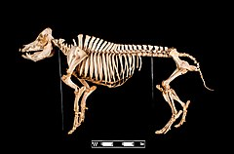](https://pt.wikipedia.org/wiki/Ficheiro:Su%C3%ADno_alta.jpg)

*Figura 4 Esqueleto de Suíno*

Em fazendas é muito comum a utilização de artifícios, como a [inseminação artificial](https://pt.wikipedia.org/wiki/Insemina%C3%A7%C3%A3o_artificial), para que se obtenha um rebanho com o menor número de indivíduos fisiologicamente. deficientes. Com esta [seleção artificial](https://pt.wikipedia.org/wiki/Sele%C3%A7%C3%A3o_artificial) é possível se obter uma prole mais resistente a doenças e com porte que torna viável a comercialização de derivados suínos.

A **inseminação artificial** ou **inseminação intrauterina** é uma técnica de [reprodução medicamente assistida](https://pt.wikipedia.org/wiki/Reprodu%C3%A7%C3%A3o_medicamente_assistida) que consiste na retirada artificial do [sêmen](https://pt.wikipedia.org/wiki/S%C3%AAmen) nas [vias genitais da fêmea](https://pt.wikipedia.org/wiki/Aparelho_reprodutor_feminino).[[3]](https://pt.wikipedia.org/wiki/Porco#cite_note-3) Utiliza-se em casos em que os [espermatozoides](https://pt.wikipedia.org/wiki/Espermatozoide) não conseguem atingir as [trompas](https://pt.wikipedia.org/wiki/Trompas_de_fal%C3%B3pio) ou simplesmente por escolha do proprietário do animal. Consiste em transferir, para a [cavidade uterina](https://pt.wikipedia.org/wiki/%C3%9Atero), os espermatozoides previamente recolhidos e processados, com a seleção dos espermatozoides morfologicamente mais normais e móveis. (Visual, 18)

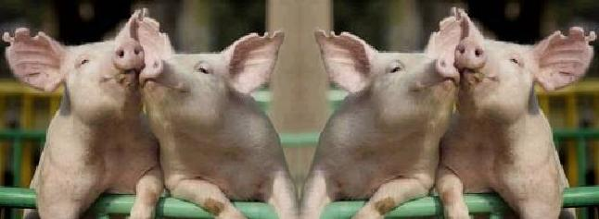

Figura 5 Porcos Portugueses

Galinhas

# Em Portugal existem atualmente quatro raças de galinhas autóctones, com os efetivos frequentemente existentes no norte do país.

A sua preservação, fixação do padrão, desenvolvimento e melhoramento genético está a ser efetuado pela[AMIBA](http://www.amiba.pt/index.php?idm=12) que em 2003 iniciou o Registo Zootécnico/Livro Genealógico das raças.

Toda a informação e algumas fotos aqui mencionada sobre estas raças foi facultada pela [AMIBA](http://www.amiba.pt/index.php?idm=12)

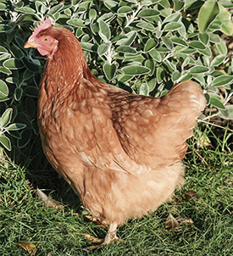

 Figura 6 Galinha Portuguesa

AMARELA PORTUGUESA

***Plumagem****:*  Os galos desta raça evidenciam-se pela vivacidade e brilho da sua característica plumagem de cor castanho alaranjado escuro em fundo amarelo palha. Na cauda, as retrizes e foices caracterizam-se pela sua cor negra azeviche, com peculiares reflexos e brilho metálico azul esverdeados. Nas asas, a extremidade das remíges primárias apresenta também esta coloração negra azeviche.   
***Peso:***Galo entre 2,300 Kg a 3,100 Kg   Galinha entre 1,700 Kg a 2,500 Kg

***Anilhas:***Galo 20   Galinha 18

MORFOLOGIA DO GALO

***Cabeça:*** Robusta e forte, moderadamente grande

***Cara:*** Tamanho médio, ligeiramente enrugada de cor vermelho vivo

***Crista:***Grande, direita de cor vermelho vivo, com 5 ou 6 dentes bem definidos

***Bico:***Tamanho médio a grande forte meio encurvado

***Olhos:*** Tamanho médio a grande, ligeiramente salientes, redondos

***Orelhas:***Oblongas, levemente pregueadas e enrugadas, tamanho médio a grande de cor vermelho

***Barbilhos:*** Médios a grandes, lisos ou muito ligeiramente enrugados vermelhos

***Pescoço:***Levemente arqueado, com plumagem abundante e a romeira a cair sobre os ombros, exceto na variedade careca, que deve ter "gravata")

***Tronco:***Largura e comprimento médio, cilíndrico levemente inclinado para trás

***Dorso:***De largura média, arredondado e em ligeiro declive em direção à cauda

***Peito:***Largura média, saliente, carnudo e ligeiramente arredondado até ao abdómen

***Abdómen:***Largo e profundo

***Cauda:***Comprimento médio, bem aberta, com um angulo de 135º aprox. da linha do dorso

***Asas:*** De tamanho, comprimento e largura médios, bem unidas ao corpo e bem emplumadas

***Coxas:*** Comprimento médio e tamanho regular

***Tarsos:***Escamosos, comprimento médio de cor amarelo ou amarelo pálido, sem penas

***Dedos:***Quatro dedos retos e finos sem penas.

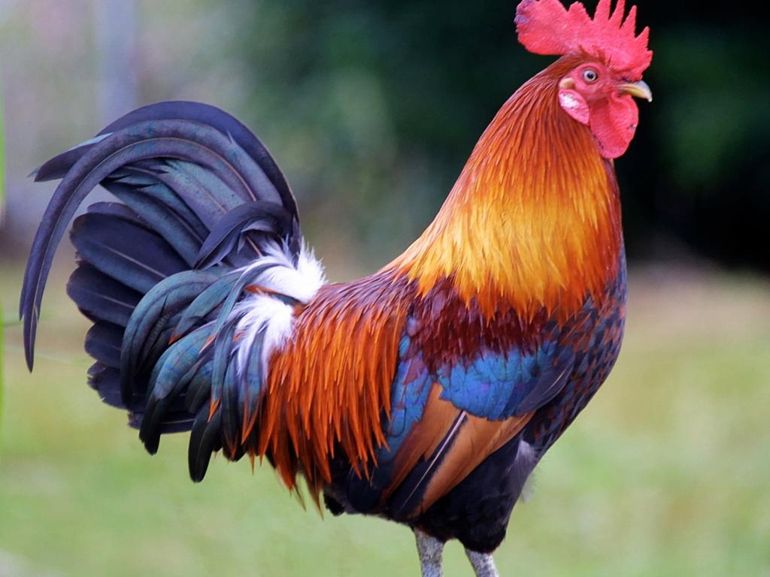

Figura 7 Galo Português

MORFOLOGIA DA GALINHA

 As mesmas características que no galo, tendo em conta as diferenças sexuais, nomeadamente o porte mais pequeno e correspondente menor peso, para além das diferenças notórias na coloração da plumagem atrás mencionadas.  
O pescoço é mais curto que no galo; o peito é saliente e largo mas menos que no galo, a cauda é mais fechada e as penas apresentam uma direção mais horizontal ligeiramente ascendente; os tarsos são mais finos e com um esporão vestigial e a crista e

os barbilhões são de menores dimensões que nos machos.

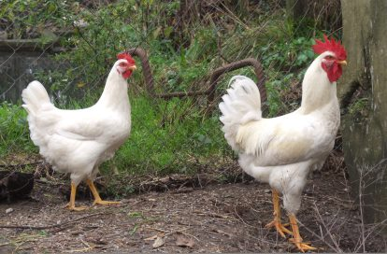

*Figura 8 Galinha Branca Portuguesa*

**Gráfico 1 Produção anual de animais no distrito da Guarda**

* [Commons](https://commons.wikimedia.org/wiki/Special:Search/Pig)
* [Wikilivros](https://pt.wikibooks.org/wiki/Special:Search/Alfabeto_dos_animais/P)
* [Wikispecies](https://species.wikimedia.org/wiki/Special:Search/Sus)

Parte inferior do formulário

Bibliografia

junior, m. (22 de 01 de 2018). *histórico de ediçoes de cão*. Obtido de wikipedia: https://pt.wikipedia.org/wiki/Cão

https://pt.wikipedia.org/wiki/Wikip%C3%A9dia:Editor_Visual

<http://www.galinhasalverca.pt/index.php>

http://linguamodadoisec.blogspot.pt/2009/04/quem-munge-e-quem-muge.html

<http://www.thinkstockphotos.com.pt/image/stock-illustration-farm-animals/180111227>